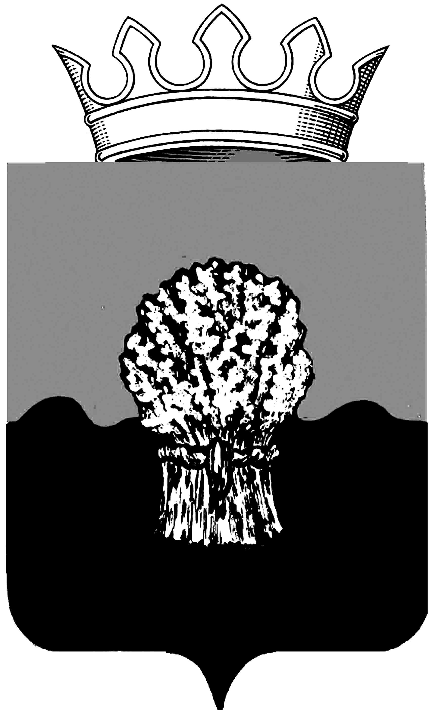

РОССИЙСКАЯ ФЕДЕРАЦИЯ
САМАРСКАЯ ОБЛАСТЬ
МУНИЦИПАЛЬНЫЙ РАЙОН Сызранский
СОБРАНИЕ ПРЕДСТАВИТЕЛЕЙ ГОРОДСКОГО ПОСЕЛЕНИЯ
Балашейка
третьего созыва

РЕШЕНИЕ

18 января 2018 года № 05

О работе Молодежного Совета на территории
городского поселения Балашейка муниципального района Сызранский Самарской области

На основании Федерального закона от 6 октября 2003 года №131-ФЗ «Об общих принципах организации местного самоуправления в Российской Федерации», в соответствии с Федеральным законодательством, законодательством Самарской области, Уставом городского поселения Балашейка муниципального района Сызранский Самарской области, Собрание представителей городского поселения Балашейка муниципального района Сызранский Самарской области

Р Е Ш И Л О :

1. Информацию о работе Молодежного Совета при администрации городского поселения Балашейка муниципального района Сызранский Самарской области принять к сведению.
2. Признать работу Молодежного Совета при администрации городского поселения удовлетворительной.
3. Молодежному Совету (председатель – Давыдова О.А.):
3.1. разработать и принять план работы Молодежного Совета на 2018 год;
3.2. принять активное участие в подготовке и проведении Дня молодежи в поселке и на районном уровне;
3.3. принять активное участие в подготовке и проведении мероприятий по празднованию 80-летия со дня основания Сызранского района;
3.4. информировать население и общественность о работе Молодежного совета на страницах районной газеты «Красное Приволжье» и информационно-общественной газеты органов местного самоуправления городского поселения Балашейка «Вестник Балашейки», а также в сети Интернет.
4. Обнародовать данное решение согласно решению Собрания представителей городского поселения Балашейка №25 от 26 июля 2007 года «О порядке официального опубликования и обнародования нормативных актов местного самоуправления городского поселения Балашейка муниципального района Сызранский Самарской области».
5. Контроль за исполнением данного решения возложить на председателя постоянной комиссии по соблюдению законности, правопорядку и социальной политике Кувшинову М.С..
6. Опубликовать настоящее решение в информационном бюллетене органов местного самоуправления городского поселения Балашейка муниципального района Сызранский Самарской области.

Председатель Собрания представителей
городского поселения Балашейка
муниципального района Сызранский
Самарской области Н.А.Хапугина

Глава городского поселения Балашейка
муниципального района Сызранский
Самарской области С.А.Сусин

